И Н Ф О Р М А Ц И Я
об использовании земельных ресурсов и муниципального имущества
в городском округе город Нефтекамск Республики Башкортостан
за 2012 год и I квартал 2013 года

По состоянию на 01 января 2013 года Комитет по управлению собственностью Министерства земельных и имущественных отношений РБ по г. Нефтекамску (далее – Комитет) обеспечил поступление доходов от использования и продажи имущества и земельных участков, находящихся в государственной и муниципальной собственности всего 350,8 млн. руб. В том числе по администрируемым доходам в местный бюджет поступило 179,4 млн. руб.

рис. 1

В бюджет городского округа город Нефтекамск по состоянию на 01 января 2013 года перечислено средств от использования и продажи муниципального имущества и земельных участков в сумме 312,4 млн. руб.:
- доходы от аренды земельных участков составили 131,2 млн. руб., что на 23,4% выше уровня прошлого года;
- доходы от сдачи в аренду муниципального имущества составили 29,4 млн. руб., что на 20,7% выше уровня прошлого года;
- доходы от продажи муниципального имущества составили 146,8 млн. руб.;
- доходы от продажи земельных участков – 2 млн. руб.;
-доходы от перечисления части прибыли – 3 млн. руб.

рис. 2
В табл. 1 сведена динамика наполняемости местного бюджета за последние четыре года.
таблица 1
Наименование | 2009 год | 2010 год |  | 2011 год |  | 2012 год
Наименование | Сумма, млн. руб. | Сумма, млн. руб. | Темп роста 2009/2010, % | Сумма, млн. руб. | Темп роста 2010/2011, % | Сумма, млн. руб. | Темп роста 2011/2012, %
Доходы, всего | 110,7 | 173,6 | 156,8 | 177,21 | 102,1 | 346,53 | 195,5
в т.ч.
Аренда земельных участков | 67,5 | 90 | 133,3 | 132,9 | 147,7 | 164,7 | 123,9
Продажа земельных участков | 11,9 | 3 | 25,2 | 9,25 | 308,3 | 2,68 | 29,0
Аренда муниципального имущества | 22,4 | 24,4 | 108,9 | 24,36 | 99,8 | 29,4 | 120,7
Продажа муниципального имущества | 7,6 | 53,6 | 153,6 | 9,4 | 17,5 | 146,7 | 1560,6
Доходы от перечисления части прибыли | 1,3 | 2,6 | 200,0 | 1,3 | 50,0 | 3,05 | 234,6

рис. 3
рис. 4

таблица 2

рис. 5
По состоянию на 01 января 2013 года задолженность по арендной плате за муниципальное имущество составляет 7,6 млн. руб. По сравнению с началом года задолженность по арендной плате за муниципальное имущество снизилась на 69,7 % (задолженность на начало 2012 года составляла 12,9 млн. руб.).
С целью уменьшения задолженности Комитетом за отчетный период проводилась претензионно-исковая работа по ее взысканию. За 2012 год подготовлено и направлено 99 претензий о наличии задолженности на сумму 16,3 млн. руб., 15 исковых заявлений на сумму 9,3 млн. руб. По предъявленным претензиям и исковым заявлениям оплачено 7,8 млн. руб.
Задолженность по арендной плате за земельные участки в местный бюджет по состоянию на 01 января 2013 года составляет 252,6 млн. руб., в том числе задолженность прошлых лет – 162,9 млн. руб., текущая задолженность – 89,7 млн. руб.

рис. 6

рис. 7
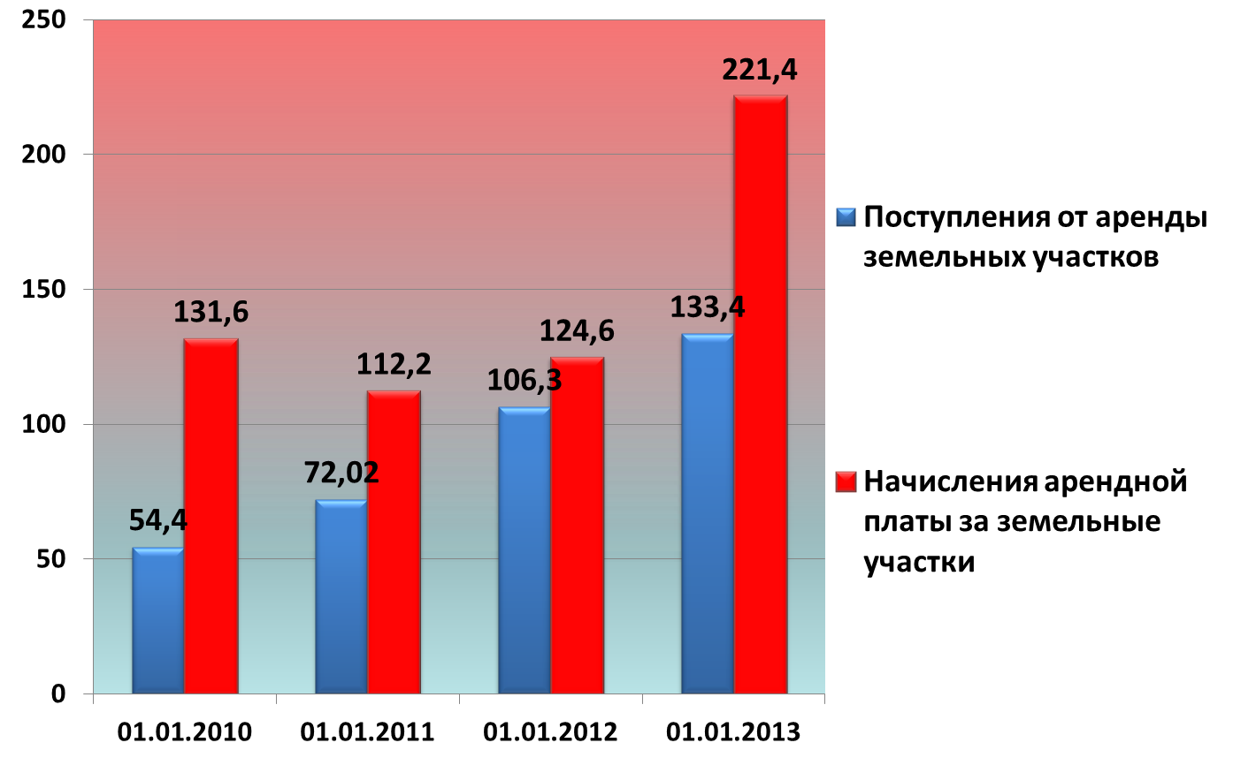
Дебиторская задолженность по аренде земельных участков за 2012 год по сравнению с 2011 годом увеличилась на 51 %. Увеличение задолженности по арендной плате за земельные участки в 2012 году произошло в связи с перерасчетом арендной платы за предыдущий период, оформлением новых договоров аренды земельных участков, ежегодного увеличения ставок арендной платы. Так, в 2011 году годовое начисление по договорам аренды составляла 124,6 млн. руб., за 2012 год начислено 221,4млн. руб. Начисление увеличилось на 77,8 % или на 96,8 млн. руб.
Комитетом совместно с отделом по контролю за использованием муниципальных земель администрации проводилась претензионно-исковая работа. За период с 01 января 2012 года по 01 января 2013 года направлено всего 218 претензии на сумму 143,9 млн. руб., всего оплачено по предъявленным претензиям 32,4 млн. руб., исков – 26 на сумму 48,5 млн. руб., всего оплачено по исковым заявлениям 9,4 млн. руб.

I квартал 2013 года
рис. 8

По состоянию на 01 апреля 2013 года Комитет обеспечил поступление доходов от использования и продажи имущества и земельных участков, находящихся в государственной и муниципальной собственности в сумме 57,1 млн. руб.
В бюджет городского округа город Нефтекамск по состоянию на 01 апреля 2013 года перечислено средств от использования и продажи муниципального имущества и земельных участков в сумме 48,7 млн. руб., что составляет 26,6 % от годового планового задания:
- доходы от аренды земельных участков составили 31,8 млн. руб., что на 23,7 % выше уровня прошлого года (01.04.2012 – 25,7 млн. руб.);
- доходы от продажи муниципального имущества составили 10,5 млн. руб., что в 5 раз больше аналогичного периода прошлого года (на 01.04.2012 – 2 млн. руб.);
- доходы от сдачи в аренду муниципального имущества составили 5,3 млн. руб., что на 61,3 % ниже уровня аналогичного периода прошлого года (13,7 млн. руб. на 01.04.2012). Снижение объяснятся тем, что в I квартале 2012 года одним из арендаторов была погашена задолженность прошлых лет в размере 9,9 млн. руб.;
- доходы от продажи земельных участков – 0,25 млн. руб.;
- доходы от части чистой прибыли составили 0,09 млн. руб.

а) Анализ эффективности использования земельных ресурсов
рис. 9

таблица 3
Наименование показателя | 01.04.09г. | 01.04.10г. | 01.04.11г. | 01.04.12г. | 01.04.13г.
Поступления от аренды земельных участков, млн. руб. | 10,12 | 13,5 | 22,6 | 24,9 | 30,4
Площадь преданных в аренду земельных участков, тыс. га | 1,98 | 2,05 | 2,25 | 2,14 | 2,27

В I квартале 2013 года на территории городского округа сдано в аренду более 2,27 тыс. га земель. По состоянию на 01 апреля 2013 года заключено 3382 договора аренды земельных участков. По сравнению с аналогичным периодом прошлого года площадь арендуемых земель уменьшилась на 0,13 тыс. га. Уменьшение связано с реализацией земель в собственность, а также ее приватизацией.
рис. 10

За отчетный период местный бюджет получил от аренды и продажи земель 32 млн. руб. (21 % планового задания), что на 24,5 % выше показателя аналогичного периода 2012 года (25,7 млн. руб. за I кв. 2012 года).
С целью уменьшения дебиторской задолженности по договорам аренды земельных участков Комитетом продолжается претензионно-исковая работа.
За период с 01 января 2013 года по 19 апреля 2013 года направлено 82 претензии на сумму 41,7 млн. руб., оплачено по предъявленным претензиям 8,52 млн. руб. Направлено 15 исковых заявлений о взыскании задолженности на сумму 29,6 млн. руб. Оплачено по предъявленным искам 972,4 тыс. руб.
По 12 договорам аренды земельных участков, общая сумма, предположительно невозможная к взысканию составила 127,15 млн. руб. Из них:
- по 5 договорам на сумму 4,44 млн. руб. имеется решение суда, исполнительный лист передан в службу судебных приставов;
- 2 арендатора, имеющие задолженность на сумму 16,8 млн. руб. находятся в стадии банкротства. Дело рассматривается в Арбитражном суде Республики Башкортостан;
- 2 арендатора, имеющие задолженность в сумме 6,45 млн. руб. включены в реестр кредиторов.
По 17 договорам аренды земельных участков имеется судебное решение о взыскании задолженности и исполнительный лист направлен в службу судебных приставов на общую сумму 12,43 млн. руб. Указанная сумма ожидается к поступлению.
По 21 договору аренды земельных участков назначено судебное разбирательство по взысканию задолженности на общую сумму 80,72 млн. руб.
По 9 договорам аренды земельных участков направлены претензии на общую сумму 11,54 млн. руб., предполагается судебное разбирательство.

Б) Анализ эффективности использования муниципального имущества

рис. 11

таблица 4
Показатели | 01.04.09г. | 01.04.10г. | 01.04.11г. | 01.04.12г. | 01.04.13г.
Поступления от аренды муниципального имущества, млн. руб. | 3,1 | 3,4 | 5,6 | 13,7 | 5,3
Площадь нежилых помещений, переданных в аренду, тыс. м² | 88,6 | 78,5 | 79 | 77,8 | 69,7

По состоянию на 01 апреля 2013 года в аренде находится 69,7 тыс. м² муниципальной недвижимости, что на 8,1 тыс. м² или на 10,4 % меньше, чем за аналогичный период прошлого года (в I квартале 2012 года в аренде находилось 77,8 тыс. м²). Количество площадей, сдаваемых в аренду и обеспечивающих поступления в бюджет, сокращается в связи с продажей данных площадей.
В структуре рассматриваемых доходов наибольший удельный вес составляют доходы от продажи имущества (65,8 %) или 10,5 млн. руб., далее - доходы от аренды имущества (33,2 %) или 5,3 млн. руб.
Доходы от чистой прибыли незначительны: они составили в совокупности 0,57 %.

таблица 5
млн. руб.
Показатель | 01.04.09г. | 01.04.10г. | 01.04.11г. | 01.04.12г. | 01.04.13г.
Доходы от сдачи в аренду имущества | 3,1 | 3,4 | 5,6 | 13,7 | 5,3
Доходы от продажи имущества | 0,0 | 7,4 | 4 | 2,05 | 10,5
Поступления от части чистой прибыли | 0,1 | 0,1 | 0,32 | 0,93 | 0,09

рис. 12

По сравнению с аналогичным периодом прошлого года в I квартале 2013 года наблюдается положительная динамика по доходам от продажи имущества – рост в 5 раз. Увеличение поступлений произошло по причине того, что покупатели нежилых помещений досрочно произвели оплату средств по договорам купли-продажи.
Вместе с тем, дебиторская задолженность по договорам аренды муниципального имущества по состоянию на 01 апреля 2013 года составляет 7,7 млн. руб. Задолженность по сравнению с началом года увеличилась в среднем на 100 тыс. руб. (на 01 января 2013 года - 7,6 млн. руб.).
За отчетный период по взысканию задолженности по арендной плате за имущество должникам предъявлено 5 претензий на общую сумму 518,4 тыс. руб. (основной долг и пени). За I квартал 2013 года в Арбитражный суд Республики Башкортостан подано 6 исков на сумму долга 2 млн. руб.
В исполнительном производстве находится 7 дел на сумму более 3 млн. руб. В службу судебных приставов г. Нефтекамск по Республике Башкортостан направлено письмо с просьбой предоставления информации о стадиях исполнительного производства по задолженностям по ранее направленным в их адрес исполнительным листам.

Председатель Комитета
по управлению собственностью
Министерства земельных и имущественных
отношений РБ по г. Нефтекамску Б. Вахитов

